Выступление школьной агитбригады
«Мы за здоровый образ жизни»
(для учащиеся начальной школы)

Составила Красавина И.А.,
учитель начальных классов
МБОУ СОШ № 64

г. Н. Тагил
Цель : создание условий для формирования нравственных ценностей личности, осознания учащимися выбора здорового образа жизни, как единственного возможного способа существования современного человека.
Задачи:
- систематизировать знания о полезных и вредных привычках
- воспитывать желание вести здоровый образ жизни и пропагандировать его;
- развивать творческие способности, стимулировать уверенность в себе и инициативность.

Оборудование: проектор, ноутбук, микрофоны, плакат, лепестки из цветной бумаги

Количество участников : 19 чел.
.
Время выступления: 10 минут.

Ход выступления

Двое детей встают с плакатом на середину сцены, остальные 7 человек стоят за ними с разноцветными лепестками.

Исполняется песня, под неё дети с лепестками бегут вокруг плаката с цветком, затем останавливаются по обе стороны

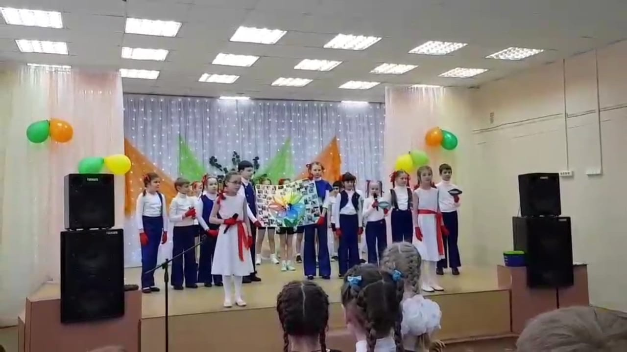

Песня «Цветик - семицветик» (слова изменены)

1.
Мы хотим, друзья, вам
Показать сегодня
Необыкновенный сказочный цветок!
Цветик – семицветик,
Наш цветок здоровья
Дарит людям чудо - каждый лепесток,
Каждый лепесток!

Припев:
Лети, лети – лепесток,
Через запад на восток,
Через север, через юг,
Возвращайся, сделав круг,
Людям всей большой Земли
Ты здоровье подари,
Всем здоровье подари!
2.
В лепестках чудесных
Он содержит тайны,
И о них сегодня хотим мы рассказать.
Знаем, непременно,
Он людей научит,
Как сберечь здоровье
И счастливым стать (2р.)

Припев: тот же

Стихи говорят дети с лепестками в руках,
после своих слов прикрепляют лепесток на плакат

1.
Первый красный лепесток-
Лепесток сердечный!
В нём живут любовь и дружба,
И доброта, конечно!

Лепесток волшебный красный
Нам совет даёт прекрасный:
Хором: Что букет эмоций добрых
Всем полезен для здоровья!

2.
Второй лепесток оранжевый,
Словно апельсины,
Он говорит, друзья, нам
О пользе витаминов!

Зелень, овощи и фрукты-
Вот полезные продукты!
Так обратим внимание
Хором: На верное питание!

3.
Третий жёлтый лепесток
Учит с солнышком дружить
И минутой каждой
В жизни дорожить.

Чтоб здоровье сохранять,
Организм свой укреплять,
Знаем все: и вы, и я,
Хором: Должен быть режим у дня!

4.
Вот лепесток зелёный!
Любит спорт, походы!
Нам полезно, без сомненья,
Всё, что связано с движеньем!

По утрам зарядку делай,
Тренируйся, прыгай, бегай!
С природой, спортом подружись,
Ведь движенье – это жизнь!

5.
Как ясное небо,
Лепесток голубой,
Несёт чистоту он
Всегда нам с тобой!

Дома, в школе, на прогулке
Будем аккуратны.
Хором: Чистота – залог здоровья,
Это всем понятно!

6.
Синий лепесток нам дарит
Чистый воздух, воду,
Зовёт гулять на улицу
В хорошую погоду!

Загорай, в реке купайся
Водой прохладной обтирайся.
Крепким стать нельзя мгновенно,
Хором: Закаляйся ежедневно!

7.
А последний лепесток
Людей остерегает.
От опасных всех привычек
Нас оберегает!

Алкоголь, куренье
Приносят только вред.
Привычкам всем опасным
Мы дружно скажем – НЕТ!

Поля:
Чудесный наш цветок
Открыл свои секреты
О том, как мы должны
Здоровье сохранять!

Саша:
И в наших всё руках
7 чудо-правил этих

Хором:
Мы будем непременно выполнять!

Продолжение песни

3.
И когда над миром
Купол свой чудесный
Цветик-семицветик ярко распахнет,
Станет мир прекрасным солнечным и светлым,
И в тот миг волшебный счастье к нам придет,
Счастье к нам придет!

Припев: тот же

Саша:
Выходите по порядку!
Становитесь на зарядку!

Группа детей выполняет спортивную зарядку под музыку

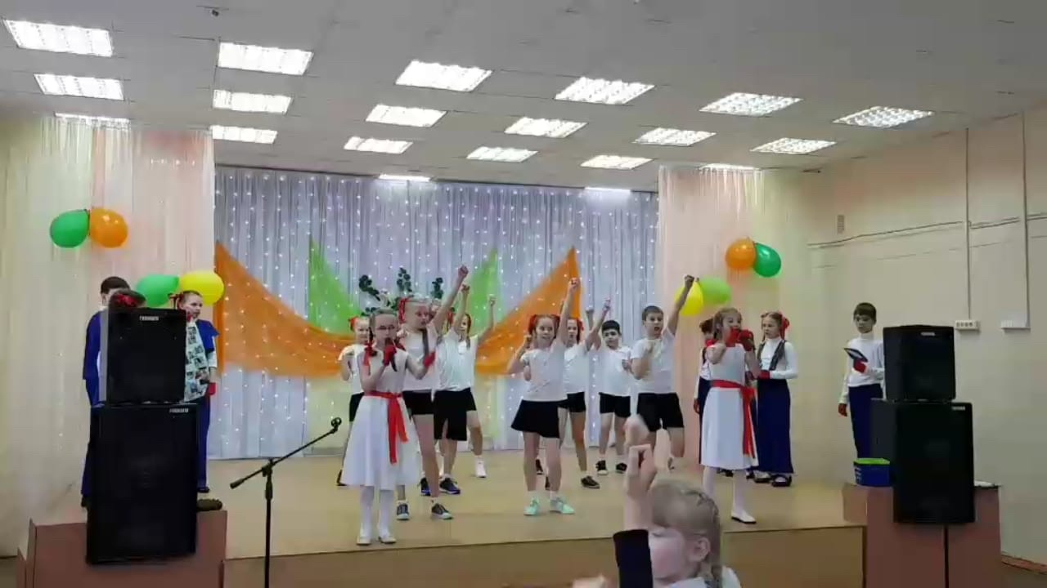

Все:
Мы, будущее Тагила,
Выбираем ЗОЖ,
И в этом наша сила!

